OBJAVA ZA MEDIJE

NAGRADA MARKO FOTEZ TEATROLOGINJI
PROF. DR. SC. LADI ČALE FELDMAN

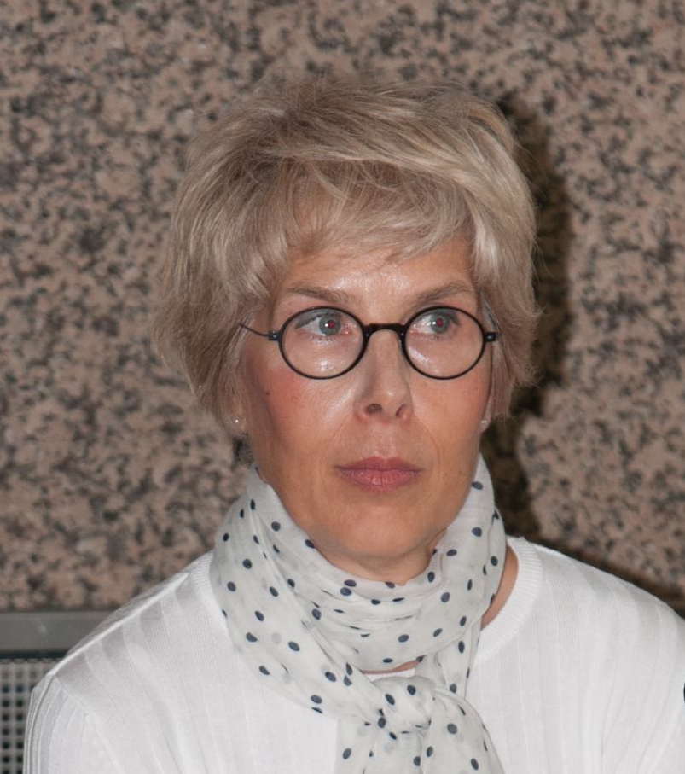

Zagreb, 15. prosinca 2020. – Teatrologinja prof. dr. sc. Lada Čale Feldman dobitnica je Nagrade Marko Fotez za razdoblje 2016. – 2020. koju svake četiri godine dodjeljuje Zavod za povijest hrvatske književnosti, kazališta i glazbe Hrvatske akademije znanosti i umjetnosti za knjige posvećene istraživanju hrvatske drame i kazališta. Kako se navodi u obrazloženju, ovo ugledno priznanje dodijeljeno je Ladi Čale Feldman za knjigu studija Onkraj pozornice (Zagreb: Disput, 2019.) koja u čvrstu tematsku i metodsku cjelinu povezuje sustavno istraživanje, promišljanje i revalorizaciju temeljne kategorije „dramskog“ u književnosti, u kazalištu, na filmu, posebno u proznim tekstovima i u okvirima terapijskog promišljanja literarno zabilježenog „rada snova“.
„Kako se u teatrologiji kategorija dramskog neprestano propituje i iznova artikulira, posebno nakon Lehmannove utjecajne studije koja na primjerima novije njemačke i svjetske pozornice analitički afirmira termin „post-dramskog“, veoma je važno što knjiga Lade Čale Feldman ukazuje na neprekinuti i povijesno dosljedan kontinuitet dramskog u svim umjetničkim i socijalnim izvedbama, zbog čega zaslužuje da bude prevođena i čitana i izvan svojega matičnog, hrvatskog jezika. Ujedno je riječ o sintezi dugogodišnjih proučavanja glumačke umjetnosti kao sustavne deontologizacije subjekta, što je cjeloživotna tema teatrologinje Lade Čale Feldman, sve od njezinih prvih knjiga o Brešanu i metateatralnosti na hrvatskoj pozornici, preko knjiga koje se bave feminizmom i izvedbenim „maskama feminiteta“ na društvenoj i kazališnoj pozornici, pa do tekstova kao što je „Drama kao romaneskni medij“, objavljenih u knjizi U kanonu (2008.) koju suautorski potpisuju Lada Čale Feldman i Morana Čale. Uvijek temeljno oslonjena na suvremenu književnu teoriju i suvremena psihoanalitička tumačenja umjetnosti (književnosti, kazališta, filma), ali i vrsna poznavateljica izvedbenih studija, suvremene filozofije te antropologije i folkloristike, Čale Feldman uzor je posvećene, dosljedne i eruditske humanističke znanstvenice koja godinama produbljuje istraživanja performativnosti roda i interdisciplinarnosti kategorije „dramskog“. Njezino interdisciplinarno objedinjavanje teatrologije, filmologije, filozofije izvedbe te izvedbenih umjetnosti i povijesti kazališta, pokazuje se idealnom prizmom za proučavanje „dramskog“ u 21. stoljeću“, navodi se u obrazloženju dodjele Nagrade Marko Fotez Ladi Čale Feldman. Lada Čale Feldman (1963.) redovita je profesorica na Katedri za teatrologiju i dramatologiju Odsjeka za komparativnu književnost Filozofskog fakulteta Sveučilišta u Zagrebu. Piše znanstvene radove koje objavljuje u zemlji i inozemstvu, izlaže na hrvatskim i međunarodnim skupovima s temama iz područja teatrologije, antropologije, književne teorije i feminističke kritike; autorica je prikaza knjiga i kazališnih kritika, a povremeno i prevoditeljica (Roland Barthes, Kritika i istina, 2010.). Dobitnica je više nagrada, od kojih je jedna međunarodna. Objavila je samostalno ili u suradnji nekoliko knjiga, među kojima su: Teatar u teatru u hrvatskom teatru, Zagreb: Naklada MD i Matica hrvatska, 1997.; Euridikini osvrti. O rodnim izvedbama u teoriji, folkloru, književnosti i kazalištu, Zagreb: Naklada MD i Centar za ženske studije, 2001.; Femina ludens, Zagreb: Disput, 2005., U kanonu. Studije o dvojništvu, Zagreb: Disput, 2008. (s Moranom Čale); Uvod u feminističku kritiku, Zagreb: Leykam International, 2012. (s Anom Tomljenović), te U san nije vjerovati, Zagreb: Disput, 2012. Su-urednica je niza znanstvenih zbornika i tematskih časopisnih brojeva na hrvatskom i engleskom jeziku. S Marinom Blaževićem uredila je dvojezični tematski broj časopisa Frakcija posvećen glumi Glumac i/kao autor/Actor and/as Author, 2001. i zbornik radova s područja izvedbene teorije Misperformance: Essays in Shifting Perspectives, Zagreb – Ljubljana, 2014., a priredila je i opsežnim uvodnim studijama popratila i dvije glumačke monografije, Tonko Lonza, Dubrovnik, 2011. i Neva Rošić, Dubrovnik, 2014.
Prema mišljenju Odbora za dodjelu Nagrade Marko Fotez, posebnu pozornost valja posvetiti i ostalim knjigama koje su se ove godine našle u najužem izboru za Nagradu Marko Fotez. To su knjige Suzane Marjanić Topoi umjetnosti performansa: lokalna vizura, knjiga Maje Đurinović Taj tvrdoglavi plesni vitalizam: osvrti, razgovori, komentari (1992. – 2016.), knjiga Veličanstveno ništa: dramaturgije depresije Nataše Govedić i knjiga Lucije Ljubić Od prijestupnice do umjetnice. Kazališne i društvene uloge hrvatskih glumica.
Nagrada Marko Fotez utemeljena je 1980., a dosadašnji dobitnici bili su Slobodan Prosperov Novak, Nikola Batušić, Frano Čale, Branko Hećimović, Tomislav Sabljak, Đurđa Škavić, Boris Senker, Antonija Bogner-Šaban, Darko Gašparović i Martina Petranović. Odbor za dodjelu Nagrade Marko Fotez čine akademik Boris Senker kao predsjednik i članovi dr. sc. Nataša Govedić, dr. sc. Iva Hraste Sočo, dr. art. Mira Muhoberac, dr. sc. Martina Petranović, dr. sc. Marina Protrka Štimec i Anja Šovagović. S obzirom na znatno povećan opseg i kvalitetu teatroloških izdanja koja se bave proučavanjem hrvatske drame i kazališta u razdoblju od četiri godine, Odbor se suglasio da se Nagrada ubuduće dodjeljuje svake dvije godine radi primjerenog valoriziranja i poticanja daljnjih teatroloških istraživanja hrvatske dramske književnosti i kazališta.
Zbog trenutnih epidemioloških mjera dodjela Nagrade Marko Fotez Ladi Čale Feldman održat će se naknadno.

Marijan Lipovac
Ured za odnose s javnošću i medije HAZU

